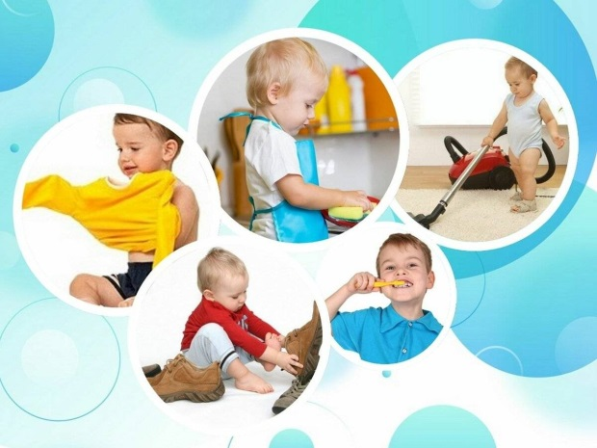**Консультация для родителей**

**«Как приучить ребенка к самостоятельности»**

Если вы хотите, чтобы ваш ребенок в нужное время превратился в самостоятельного человека, стоит начать об этом думать буквально с его младенчества.

**Нам некогда**

«Ой, ты надел штанишки задом наперед. Иди-ка сюда, переоденемся, нам уже давно пора выходить». Подобные ситуации неизбежны: в самом деле, у вас на переодевание ребенка уйдет ровно 3 секунды, а для него это серьезная работа.

Нам проще покормить малыша с ложечки, чтобы потом не пришлось полчаса отмывать пол и потолок; нам нередко хочется решить за школьника задачку по арифметике, чтобы вы оба, наконец, смогли отдохнуть от приготовления домашнего задания. Все родители иногда так поступают. Но если такой стиль заботы становится привычным, то в итоге вам придется опекать 25-летнего ребенка или сопровождать его на любовные свидания. Младенец рождается целиком и полностью зависимым существом, затем проходит не один десяток лет, пока он не достигнет автономности.

Мудрые родители помогают ему обрести самостоятельность. Это сложно: ребенка очень хочется оградить от суровых реальностей жизни. Но существует простой закон воспитания самостоятельного человека: не надо делать за ребенка то, что он способен сделать сам. Да, это иногда доставит ему неприятности, но он сможет научиться справляться со стрессом только на своем собственном опыте и никак иначе. А если его упорно оберегать от любых сложностей, вырастет человек, который недостаточно верит в себя и любой ценой избегает риска. Такой ребенок начнет страдать уже в первых классах школы, где проблемы неизбежны, а родителей рядом нет. Поэтому, ради светлого будущего ребенка, не делайте за него лишнего. Такой подход, несомненно, увеличит затраты времени. Однако, в общении с детьми не существует удачных «экспресс - методов». Пусть вас утешит то, что это время будет потрачено не напрасно.

**Общения никогда не бывает слишком много**

Это относится к ребенку любого возраста. Поэтому перед тем как принять решение, с ребенком надо поговорить.

Допустим, малыш заявляет: «Я не хочу завтра идти в садик». Нельзя проигнорировать это сообщение, надо исследовать, что происходит. Но в равной мере глупо было бы моментально согласиться с ребенком и срочно искать няню. Когда маленький человек переживает беспомощность, он часто начинает испытывать страх и не всегда понимает, чего именно боится. И тут родители служат естественными психотерапевтами, если принимают детские чувства всерьез и дают ребенку шанс о них поговорить. Чем больше он выражает свои страхи, тем меньше они владеют ребенком. Стоит также показать малышу, что бояться (а также - чувствовать себя одиноким, виноватым, сердитым) - это нормально. Расскажите ему о каком-нибудь своем страхе. Можно задавать открытые вопросы (но не такие, которые требуют односложных ответов): «А что в садике тебе не нравится? Что тебя там пугает?».

Называя свои чувства словами, ребенок учится их распознавать и контролировать. И тогда страхи в меньшей степени влияют на его решения.

**Право выбора**

Было бы нелепо предложить пятилетнему малышу выбирать себе няню, продукты в супермаркете или расписание дня. Тем не менее, даже маленькие дети должны учиться делать выбор. Маленькому ребенку следует предоставить так называемый «выбор в рамке». Нечто похожее с нами проделывает реклама, задавая вопрос, какие гамбургеры мы предпочитаем, круглые или квадратные? Волей-неволей приходится задумываться, даже если мы особо не жалуем эти гамбургеры.

Точно так же и с ребенком: не стоит читать ему продолжительные лекции о пользе движения и свежего воздуха, достаточно спросить: «Куда мы пойдем сегодня: на детскую площадку у дома или в дальний парк?»; «Что будешь пить: воду или сок?»; «Ты уберешь игрушки сейчас или после прогулки?».

Такие вопросы ставят рамки: они не позволяют ребенку решать, скажем, будет ли он убирать игрушки или нет. Но они позволяют принимать решения, причем ребенок возьмется за уборку ответственнее, если сам выбрал для нее время. В целом детям до 5 лет лучше предлагать выбор одного из двух вариантов, а в дальнейшем их количество постепенно увеличивать.

**Поступки с последствиями**

Вы можете сказать: «Ну, хорошо, пускай ребенок выбирает сам. Но что если он выберет какую-нибудь ерунду?». Вопрос, конечно, правомерный. Если какие-то действия ребенка несут риск для его здоровья или семейного благополучия, родителям надо сказать твердое «нет». Впрочем, большинство детских поступков оказываются все-таки безобидны. Важнее другое: чтобы ребенок осознавал, что у каждого поступка есть последствия.

Девочка пытается походить в маминых тапочках: это интересно смотрится, но не слишком удобно. Малыш пробует есть суп с помощью соломинки для сока - оказывается, это утомительное занятие. Мудрый родитель не станет восклицать: «Перестань заниматься глупостями!». Ведь это просто ценный урок. А заодно ребенок учится не бояться ошибок, действуя самостоятельно, и узнает, что у поступков есть последствия. Так, вам не придется бранить ребенка, который забыл в песочнице любимую машинку и наутро ее там не обнаружил, — он уже сделал свои выводы.

Когда ребенка ругают и наказывают, это снижает его самооценку и приучает к безответственности: «Я - плохой, потому я себя плохо веду». Куда разумнее использовать для решения проблем последствия его поведения. Так, в одной семье сборы на прогулку затягивались до бесконечности, потому что малыш постоянно отвлекался. Наконец, однажды мама сказала: «Видишь в окне солнышко? Когда оно спрячется вон за то дерево, на прогулку идти будет уже поздно. Собирайся поскорей, а я пока пойду попью кофе». Одна пропущенная прогулка, один скандал - и сборы стали происходить быстрее и спокойнее.

В подобных случаях ребенок, даже самый маленький, не чувствует себя «плохим» или наказанным. Он просто начинает понимать, что его судьба зависит от его собственного поведения. И это невозможно ему объяснить никакими назидательными беседами, но только поступками.

**Он требует помощи**

Малыш, попытавшись застегнуть пуговицы на рубашке, приходит в отчаяние и начинает злиться, кричать и кусать свою непослушную одежду. Таким образом, он признал себя беспомощным, чтобы включить маму в трудную ситуацию. Действительно: чтобы застегнуть одну пуговицу, нужны сотни тонких моторных навыков, просто мы, взрослые, об этом давно забыли. Роль беспомощного не полезна ни для самооценки ребенка, ни для ваших отношений. Поэтому не стоит верить, что у него действительно «ничего не получается». Лучше пускай он привыкнет просить: «Помоги мне, пожалуйста!». Затем надо дать ему шанс сделать все, что он может сделать сам (пусть наденет рубашку, сопоставит нужные пуговицы с нужными петельками, мама застегивает одну пуговицу – «А следующую — попробуешь сам?». Этот процесс может повторяться много раз, пока навык не будет освоен.

Ребенок постарше, играя роль беспомощного, может спрашивать совета: «Что мне делать?». Лучше задать ему в ответ встречный вопрос: «А ты сам как думаешь?». Часто он выдаст самое разумное решение. «Ничего не получается» - это ложное обобщение, хоть что-то ребенок всегда способен сделать - и надо дать ему такую возможность. Когда он выполнит хотя бы часть задачи самостоятельно, у ребенка остается ощущение компетентности.

Не забудьте оценить то, что у него получилось, или хотя бы его старания.

**Чья это проблема?**

Итак, если ваш ребенок столкнулся со сложной проблемой, всегда стоит думать: чья это проблема - его или ваша? На самом же деле, пока он не стал самостоятельным, это всегда проблема общая. Пусть он сделает все, что может сделать сам, а родитель придет ему на помощь во всем прочем. По мере взросления ребенка мудрый родитель решает и делает за него все меньше и меньше, но лет примерно до двадцати находится неподалеку и готов прийти на помощь, если его попросят.

Таким образом, самостоятельность для ребенка - это не только бесценный опыт самого действия, но и психологическая уверенность в собственных силах. Как показывает практика, дети, у которых отсоветует развитие самостоятельности, намного труднее справляются с поставленными перед ними задачами в школе.